Word dosyasında özel sayfa numarası verme en son sayfada anlatılmıştır.
İÇİNDEKİLER
Son güncelleme : 29.10.13
1)Localhost nasıl kurulur ?
2)Localhost’a Wordpress kurulumu?
3)Wordpress Sitesine Tema Nasıl Yüklenir ?
4) Wordpress’e Jatpack Kurulumu Nasıl Olur ?

- Localhost nasıl kurulur ?
Localhost’u bilgisayarımıza kurmak için önce bir yardımcı panele ihtiyacımız var. Birçok panel çeşidi mevcut. Cpanel , Xampp gibi. Cpanel’i araştırdım bunun için öncelikle domain satın alınması gerekiyor. Uygun bir web sitesi ismi. Bu sayede kısayolarla kontrol paneline erişebiliyorsunuz. Ben Xampp kullandım.
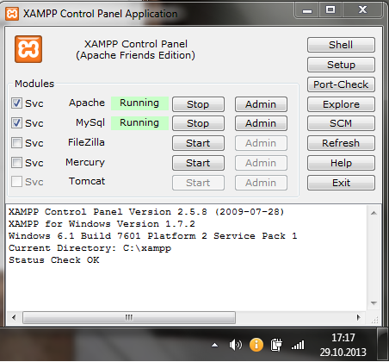

Apache ve MySql işaretleyip start diyoruz. Böylelikle otomatik kurulum gerçekleşmiş oluyor. Apach- Admin butonuna tıklarsak localhost/phpmyadmin sayfasına ulaşırız.
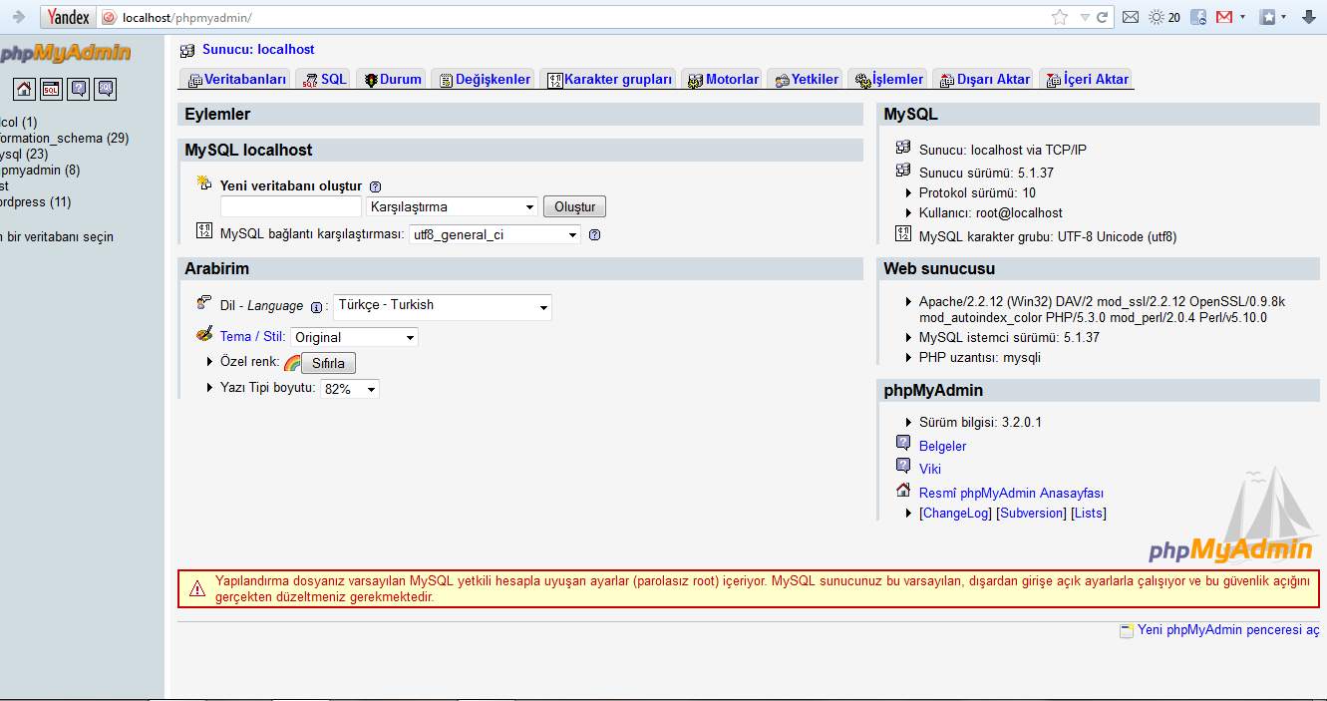

Localhost kurmak bundan ibaret.Bu sayfaya ulaşmak için araç çubuğuna localhost/phpmyadmin yazmak yada Xampp çalıştırıp Apache-Admin butonuna tıklamak yeterli.

- Localhost’e Wordpress kurulumu nasıl yapılır ?
Localhoste Wordpress kurulumu yapmak için önce localhost/phpmyadmin sayfasından veritabanı oluşturmamız gerekiyor. Yeni veri tabanı oluştur bölmesine “wordpress” yazıp oluştura basıyoruz. Veri tabanı oluşturuldu diye bildirim ekranı gelir karşımıza. Daha sonra wordpress kurmak için wordpress sitesinden son sürümü indirmemiz gerekiyor. İçinde wordpress kurulumuyla ilgili bilgiler olan klasörü C:\xampp\htdocs klasörünün içine
kopyalıyoruz. 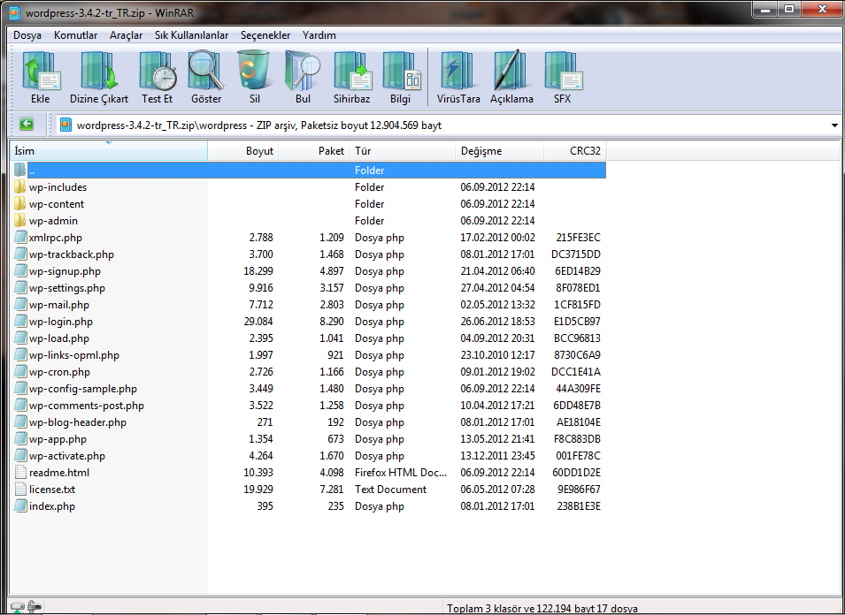

Daha sonra klasörün içinde bulunan wp-config-sample.php dosyasını açıp içindeki bilgileri dolduruyoruz. Bunlar wordpress kurulum aşamasında yardımcı olacak belgeler.

Araç çubuğuna localhost/wp-admin/install.php yazarsak karşımıza wordpress kurulum ekeranı gelir.

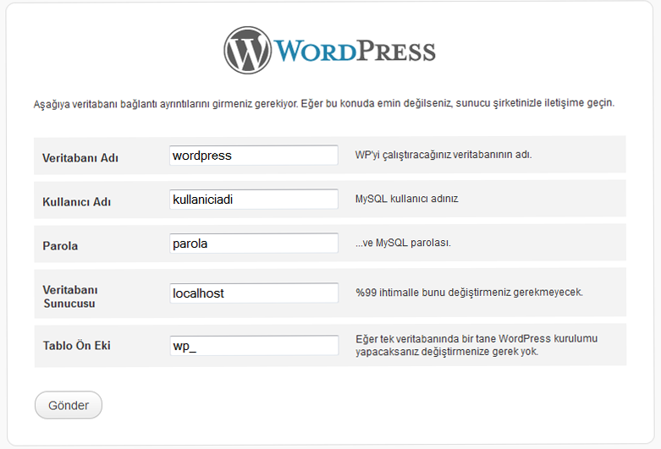

Gerekli bilgileri uygu şekilde doldurduktan sonra login ekranına ulaşmış oluyoruz.

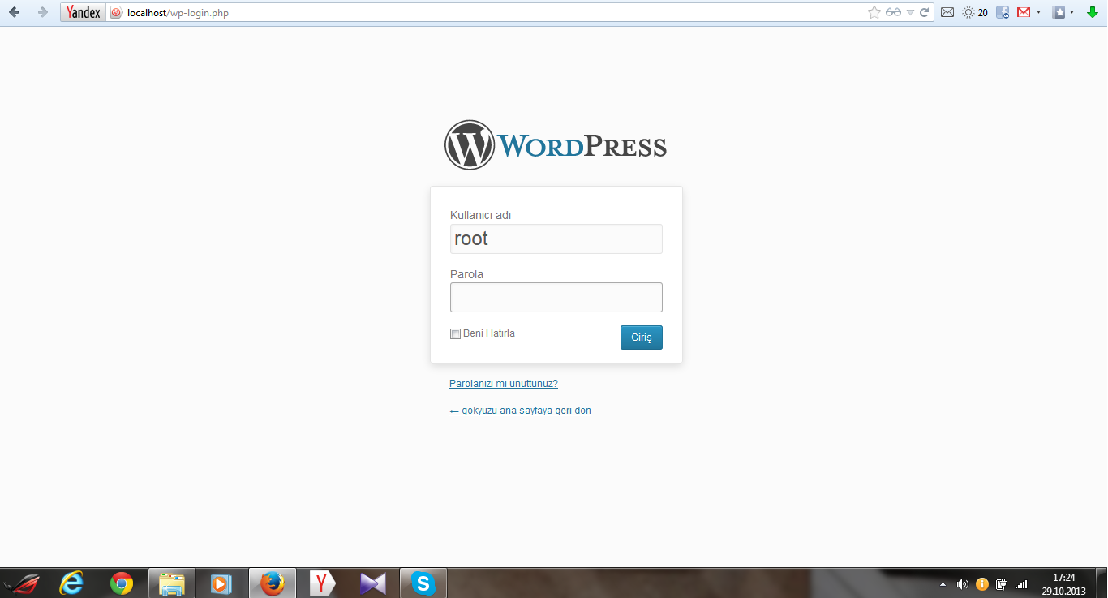

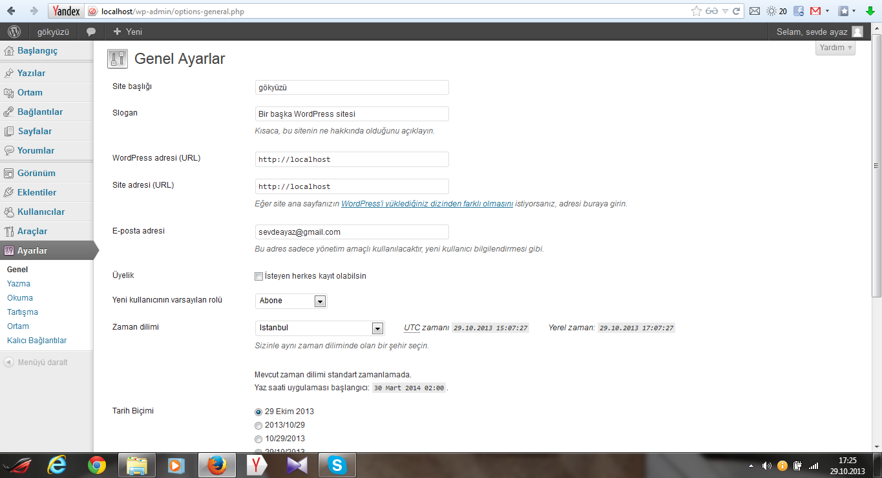

Wordpress veri tabanlı sitemizi kurmuş olduk. Login ekranından girişimizi yaptığımızda site başlığı, site sloganlarıyla ilgili değişiklikleri yapabiliyoruz.

- Wordpress Sitesine Tema Nasıl Yüklenir ?
Wordpressin kendi içinde barındırdığı temalar dışında kendi temamızı oluşturabiliriz. Hazır tema kullanabiliriz yada php kodlarından yararlanıp kendi sitemizi kurabiliriz. Hazır temayı yüklemek için yapmamız gereken tarayıcımızdan herhangi bir temayı bilgisyarımıza indirmek. Daha sonra wordpress veri tabanının bulduğundu klasörler içinde “C:\xampp\htdocs\wp-content\themes “ tema klasörümüzü kopyalıyoruz. Otomatikman görünümler-tema sekmesinde yeni temamız gözükecektir. Bu temaların bazı uygun eklentileri oluyor . Eklentileride “C:\xampp\htdocs\wp-content\plugins” eklentiler klasörüne kopyalamamız yeterli.
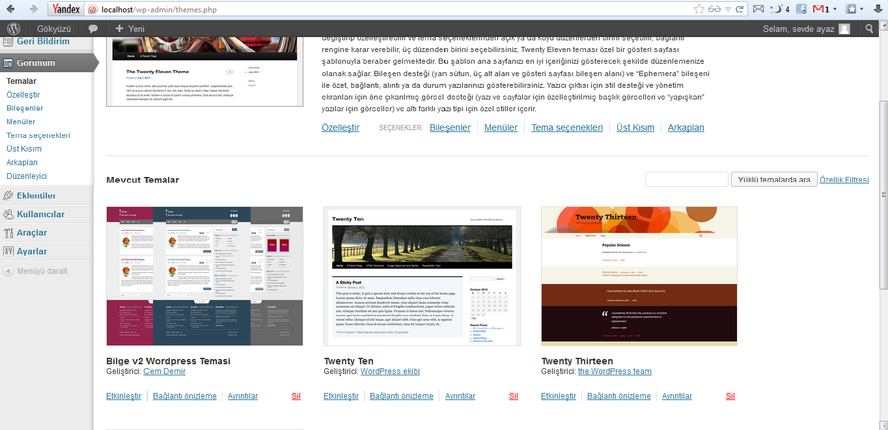

Ben tema seçimimde Bilge v2 yi kullandım. Eklenti ve temalar tamamen yüklü bir şekilde karşıma çıktı.

- Wordpress’e Jatpack Kurulumu Nasıl Olur ?
Jetpack içinde bir sürü eklentilerin bulunduğu toplu bir uygulamadır. Wordpress sitesinden direk indirip sitemize kurabiliyoruz. Jetpack bir eklenti uygulaması olduğu için “C:\xampp\htdocs\wp-content\plugins\jetpack” dosyası olarak eklentiler klasörüne kopyalıyoruz.
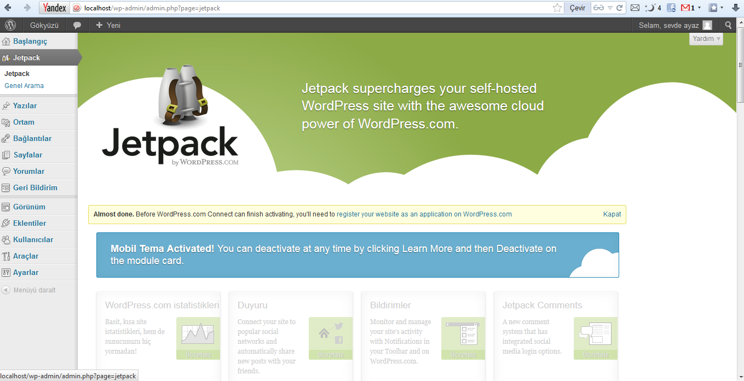

Kurulumu böyle tamamlamış oluyoruz. Daha sonra Jetpack içinde bulunan uygulamaları sitemize aktaarmak için Görünüm-Bileşenler kısmından seçip koyabiliyoruz. Localhost üzerinden ücretsiz bir şekilde bu siteyi yaptığım için Jetpack ve Wordpress’i birbirine bağlayamadım. Ayrıca alınmış üyelikler istiyor. Burda kullanılan ücretsiz birkaç eklenti koydum siteye. Takvim ,arama motoru gibi.

Araç çubuğumuza localhost yazmamız halinde sitenin en son ki görünümünü görmüş oluruz.

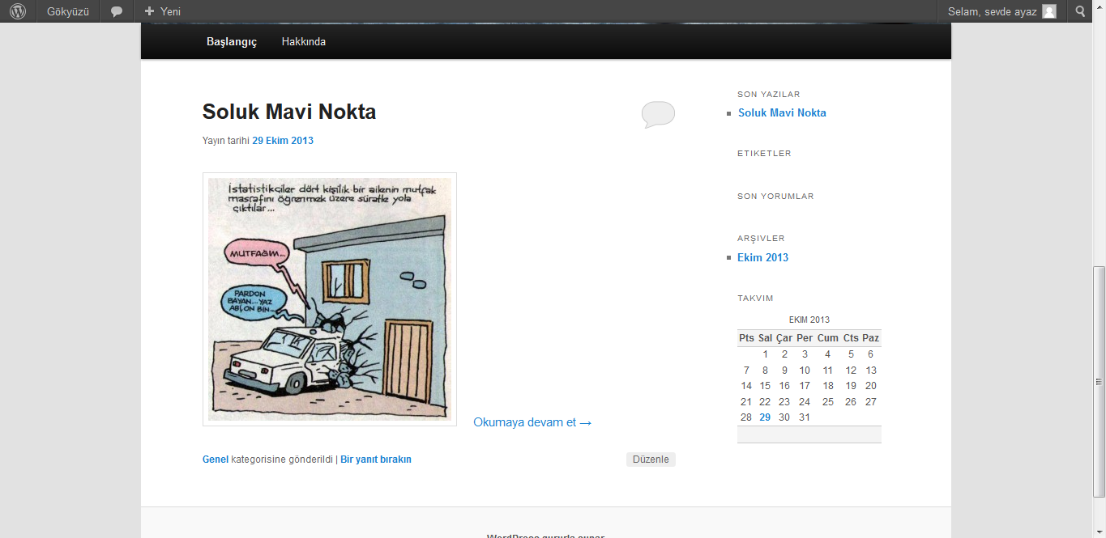

Word dosyasında özel sayfa numarası verme

Bir word dökümanın da sayfaları numaralandırmak istediğimizde Ekle –> Sayfa Numarasıyolunu izleyerek bu işlemi gerçekleştirebiliriz. Bu durumda numaralandırma dökümanının 1. sayfasından başlar ve devam eder.
Ancak bazı durumlarda numaralandırmayı ilk sayfadan değil de, sonraki bir sayfadan başlatmak isteyebiliriz. Böyle bir durumda yukarıdaki yöntemden farklı bir yol izlememiz gerekir.
Sayfa numaralandırmaya 4. sayfadan başlamak istediğimizi varsayalım. Bunun için aşağıdaki adımları izleriz:

1. 4. sayfanın başına gideriz.

2. 4. sayfanın başında iken üst menüden Sayfa Düzeni –> Kesmeler yolunu izler ve Sonraki Sayfa işaretine tıklarız. Görünüşte herhangi bir değişiklik olmayacaktır.

3. Daha sonra yine üst menüden Ekle –> Üstbilgi (Altbilgi de olabilir, farketmez) –> Üstbilgiyi Düzenle yolunu izleriz.

4. Üstbilgiyi Düzenle seçeneğini tıkladığımızda üst menüde Üstbilgi ve Altbilgi araçları altında Tasarım sekmesi açılacaktır.

Burada aşağıdaki şekilde görüldüğü gibi ” Öncekine Bağla “ seçeneği seçili durumda olacaktır.
” Öncekine Bağla “ yazısının üzerinde bir kez tıklayara bu seçimi kaldırıyoruz.
5. Daha sonra Ekle –> Sayfa Numarası –> Sayfa Numaralarını Biçimlendiryolu ile Sayfa Numarası Biçimi penceresini açıyoruz. Burada Başlangıçbutonunu işaretliyoruz ve 1 değerini giriyoruz.

6. Son adım olarak yine Ekle –> Sayfa Numarası yolu ile istediğimiz numaralandırma biçimini seçiyoruz.

Böylece 4. sayfamızın sol üst köşesine ” 1 ” numarası yerleşecektir. Ve numaralandırma işlemi bu sayfadan başlamış olacaktır.

